

in collaborazione con
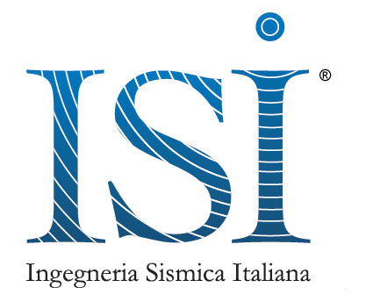



presenta

CICLO DI INCONTRI
SULLA SICUREZZA SISMICA E
RIQUALIFICAZIONE ENERGETICA
DEGLI EDIFICI ESISTENTI E NUOVI EDIFICI NZEB


con il contributo di


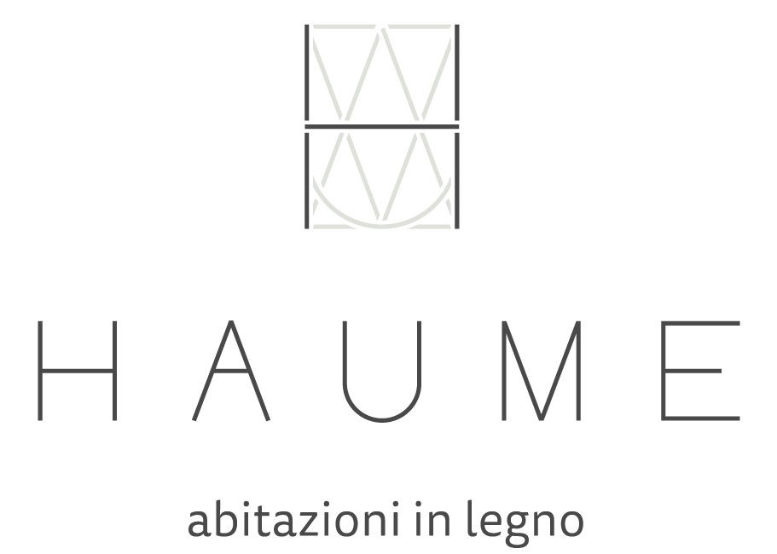
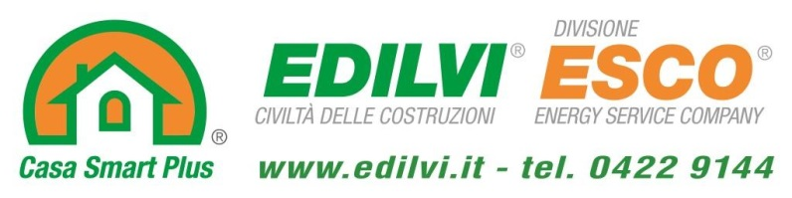







5° SEMINARIO
I NUOVI EDIFICI NZEB

Mercoledì 17 maggio 2017 – ore 14.15
Auditorium della Cittadella dell’Edilizia
(Via Banchina dell’Azoto, 15 – Marghera-Venezia)

SCHEDA DI ADESIONE
da inviare compilata alla Segreteria di Ance Veneto:
fax: 049.8765560 - email: info@anceveneto.it
entro e non oltre martedì 16/05/2017

Partecipante/i ___________________________________
Impresa/Studio ___________________________________
Ente/Associazione ___________________________________
Cell. ______________ e-mail ___________________________
Ai sensi del D.Lgs. 196/03 Ance Veneto garantisce la massima riservatezza nel trattamento dei dati forniti, che saranno utilizzati esclusivamente nell'ambito della propria attività istituzionale. I Vostri dati potranno essere comunicati esclusivamente agli sponsor dell'evento per lo svolgimento di attività informativa e promozionale. Nel caso in cui acconsentiate a tale utilizzo dei Vostri dati, ricordiamo che, ai sensi del sopra citato Codice della privacy, potrete esercitare tutti i diritti previsti dall’art.7 dello stesso, fra cui i diritti di accedere ai Vostri dati contenuti nel nostro archivio, di richiedere gratuitamente la loro cancellazione o la loro rettifica, aggiornamento e cancellazione. In particolare, in qualsiasi momento, avrete diritto di opporvi, in tutto od in parte, al trattamento in oggetto mediante l’invio di una e-mail al seguente indirizzo info@anceveneto.it o l’invio di un telefax al n. 049.8765560.
N.B.: La partecipazione al seminario è gratuita e subordinata all’iscrizione mediante compilazione e restituzione della presente scheda di adesione.

DATA ____________ FIRMA ______________________________

